**Hodr kopper og treningsvester?**

**Til medlemmer, ledsagere og andre fans av Hodr.**

**Styret synes Hodr trenger mer synlighet (eller «profilering» på fint).**

**Hodr-kopper**

**Om interessen er til stede, vil vi få laget kopper som vist på bildet til venstre. De har Hodrs logo på den ene siden og «Hodr 50-års jubileum 2019» på baksiden. Koppene er hvite og sylindriske på fasong.**

**Pris: 100 – 150 kr pr. stk., avhengig av totalt antall laget.**

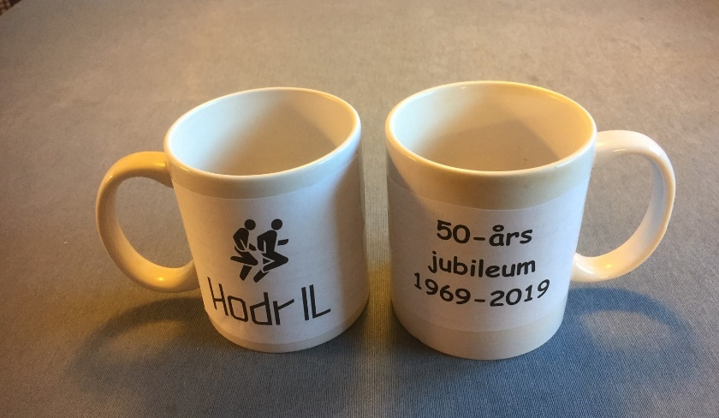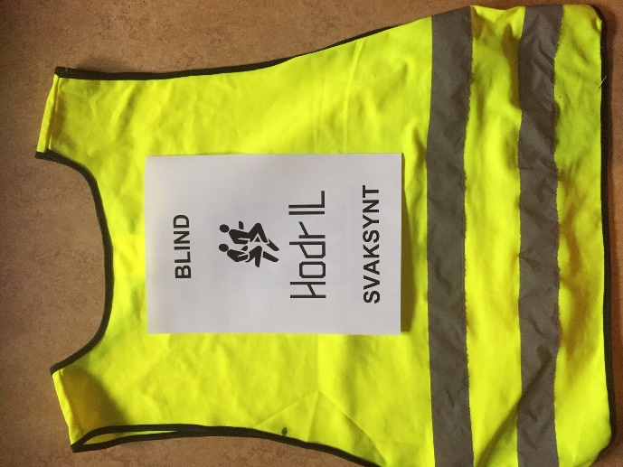

**Treningsvester  
Vi vil også få laget treningsvester, med Hodr-logo og BLIIND/SVAKSYNT eller LEDSAGER, samt reflekterende striper. Figuren til høyre viser omtrent hvordan det kan bli med trykk (i stedet for et hvitt papirark), foran og bak.**

**Forventet pris: 250 – 300 kr, avhengig av totalt antall som lages.**

**Er du/dere interessert og bestiller?   
  
I så fall trenger vi din informasjon og dine ønsker:**

**Til kopper:  
Vi trenger å vite antall bestilt. Du må selvfølgelig ha en kopp til partneren din i tillegg til din egen, når dere hygger dere med morgenkaffen. Ja kanskje nok til det store gjestebudet dere skal ha snart?**

**Til treningsvest:  
Vi trenger å vite størrelse: Liten, middels eller stor, samt valg av tekst: BLIND og SVAKSYNT eller: LEDSAGER.   
Din «private» ledsager trenger selvsagt også sin vest!**

**Din bestilling sender du til:  
  
Leif Halbo**[**leif.halbo@gmail.com**](mailto:leif.halbo@gmail.com)**.**

**Du kan stille spørsmål eller gi kommentarer til Leif:  
telefon 986 89 455.**

**Frist for bestilling: 15. september.**

**Regning får du deretter (men før du får det du har bestilt.)**

**Vennlig hilsen**

**Hodrs styre**